

年 月 日（ ）
教材番号
21

「親子で登る自立の坂道」期（子育て後期）
「親が子離れできない」編
（中学生・高校生の親を対象としたプログラム）その3

かわいいわが子も大きくなり，今では背丈も親を追い越しそう…体だけでなく，心の中も大きく変化しているようです。
やたら反抗的な態度かと思うと，急に甘えてきたりして…なんだかとても複雑な様子。親の方も，腹が立ったり，不安になったり，戸惑うこともしばしばです。でも…私もあの頃はそうだったかも。
「あの頃」を思い出しながら，思春期真っ只中の子供との関わり方を考えてみましょう。

イラスト：うじな かずひこ
広島県教育委員会





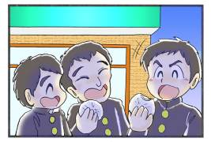
- ダイスケくんは高校二年生，野球部のキャプ
テン。「夏の１勝」めざして，毎晩７時まで練
習しています。練習後はおなかが減るので，
帰り道みんなで肉まんなどを食べながらしゃ
べって，８時ごろ家に帰ります。
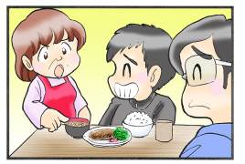

② ダイスケ「ただいま。肉まん食べてきた」
母「どうして毎晩食べて帰るの，
お母さん一生懸命作ってるのよ！」
ダイスケ「つきあいよ，つきあい」
父「友だちづきあいは大事だからな」
母「あなたは黙って！ ダイちゃん全部食べなさいよ！」
「全部食べたら栄養バランスバッチリだから。野菜も食べるのよ」
ダイスケ「はいはい，全部食べたらいいんでしょ。ふーっ…」

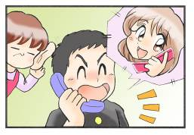
③ そこへ彼女から携帯電話が・・・。

ダイスケくんは，ご飯も食べずに２階へ
上がってしまいました。
１０分過ぎても降りてきません。

母「まだ電話しているの。早く降りてきなさい！！！」
「早くご飯食べなさい！！」「片付けできないでしょう！」お母さんが階段の下から叫んでいます。

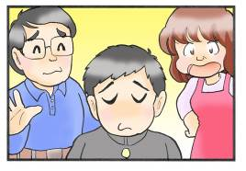
ダイスケくんがやっと２階から降りてきました。

母「何話してたの・・・？」
「ご飯食べたら，勉強もしなさいよ！！」
父「まぁまぁ 母さんそんなに言わなくても…」
母「もう！！あなたは調子がいいんだから，」

３人「ふーっ…」



あなたが子供だったころ，どんな子供でしたか。思い出して書いてみましょう。

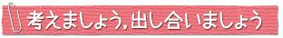

① あなたの今の家庭で，エピソードのような場面はありませんか。
出し合ってみましょう。

② 子供の成長過程で，親はどのような関わりをすればよいのか，話し合って
みましょう。

「いい子」は「悪い子」？

親にとっていい子は、必ず悪い子になる―これは「いい子のパラドクス」と呼ばれる現象です。親が子供の“受けとめられ欲求”を後回しにして、いい子に“させる”ことばかりに必死になる。その結果“親子になる”ことがおろそかにされてしまうのです。
子供はいい子になるために、自分の願望や意欲を殺さなくてはいけません。しかし、どこかの時点で自分がなくなってしまう。そこで子供は大きな挫折感を味わいます。
親の「こうなってほしい」という要求を押し付ける前に、子供の「こうなりたい」という欲求を“受けとめて”あげてください。（評論家：芹沢俊介）

≪芹沢俊介≫
評論家：子供、家族、親子、教育などをテーマに著述、発言を続けている。
著書：「子どものための親子論“親子になる”という視点」（明石書店）
「家族という意思―よるべなき時代を生きる」（岩波書店）など著書多数。





今日の学習を通して気づきがあれば，書いてみましょう。

お問合せ：〒730-0052 広島市中区千田町三丁目7-47 広島県立生涯学習センター
TEL：082-248-8848 FAX：082-248-8840 E-mail：sgcshinkou@pref.hiroshima.lg.jp

